高三数学复习系列之章节过关训练试题（3）
指数函数与对数函数
- 设集合M={x|x≤2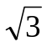}，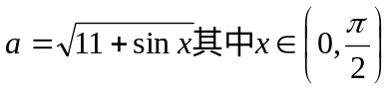，则下列关系中正确的是
（A）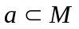 （B）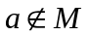 （C）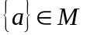 （D）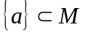
- 已知0<a<1，方程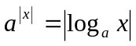的实根个数是
(A)1 个 (B)2 个 (C)3 个 (D)1或2或3 个
- 已知f(x)=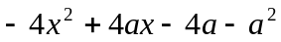在区间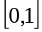上的最大值为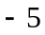,则a的值为
（Ａ） （B） （C）或 （Ｄ）或或1
- 函数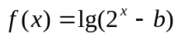（为常数），若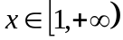时，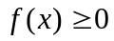恒成立，则
（A）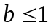 （B）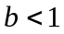 （C）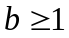 （D）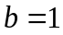
- 若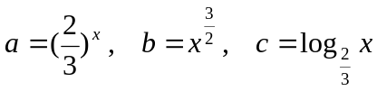，当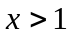时，的大小关系为
（A）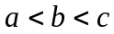 （B）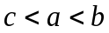 （C）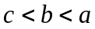 （D）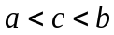
- 某汽车运输公司，购买了一批豪华大客车投入客运，据市场分析，每辆客车营运的总利润万元与营运年数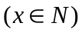的关系为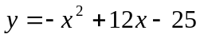，则每辆客车营运多少年使其营运年平均利润最大．
(A) 2 (B) 4 (C) 5 (D) 6
- 函数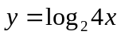的图象，可由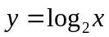的图象
A、横坐标不变，纵坐标变为2倍而得 B、纵坐标不变，横坐标变为 4倍而得
C、向上平移2个单位而得 D、向下平移2个单位而得
- 若满足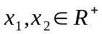时，恒有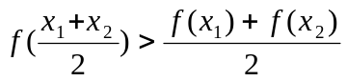，则可能是
（A） （B）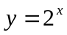 （C） （D）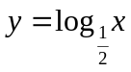
- 若函数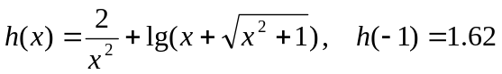，则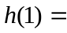
（A）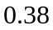 （B）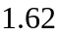 （C）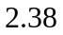 （D）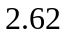
- 对于函数和，其定义域均为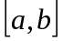，若对于任意的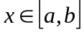，总有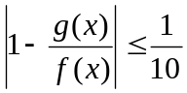，则称可被置换，那么下列给出的函数能置换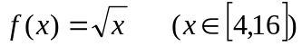的是． （ ）
（A）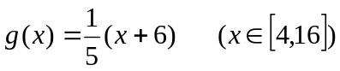 （B）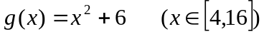
（C）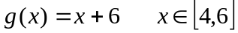 （D）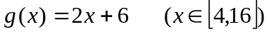
- ．
- 若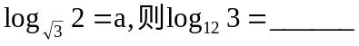；若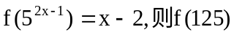＝ ．
- 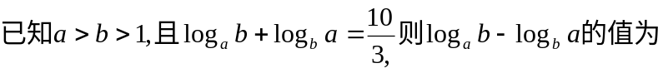_________
- 求值或化简:
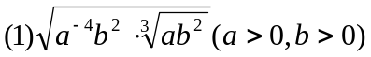= ．
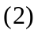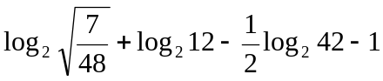= ．
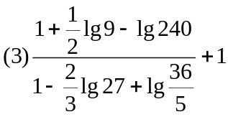= ．
- 若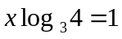,则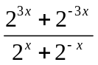= ．
- 已知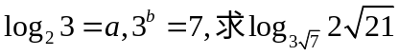= ．
- 设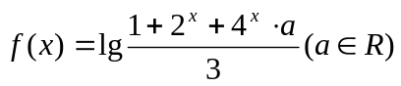，如果当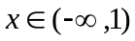时有意义，求a的取值范围是 ．
- 函数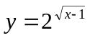的定义域为，值域为．
- 函数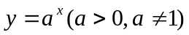在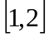上最大值比最小值大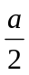，则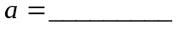．
- 函数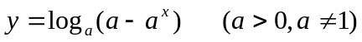的定义域是 ．
- 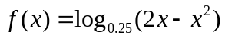的单调递减区间是 ．
- 已知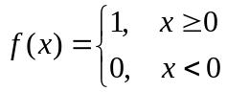则不等式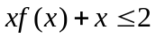的解集是______________________．
- 设表示-x+6和-2x²+4x+6中的较小者，则的最大值为 ．
- 已知是定义在R上的偶函数且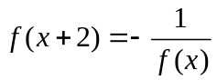，若当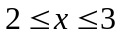时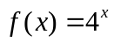，则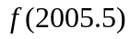=______．
- 设函数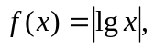，若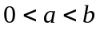且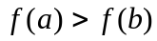，求证：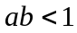．

- 已知函数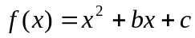，满足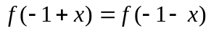且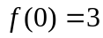，当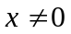时，试比较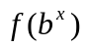与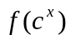的大小．

- 已知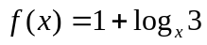，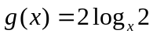，试比较与的大小关系．

- 设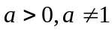，如果函数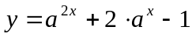在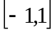上的最大值为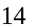，求的值．

- 设集合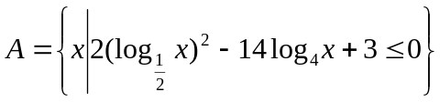，若函数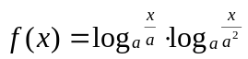，其中，当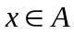时，其值域为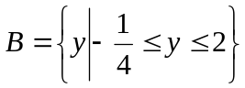，求实数的值．

- 已知，求的值域．

- 设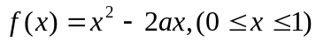的最大值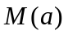，最小值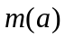．试求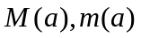的表达式．

- 函数的定义域为R，且对任意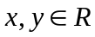，有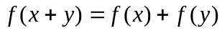，且当时，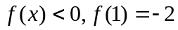．(1)证明：是奇函数；(2)证明：是R上的减函数；(3)求在区间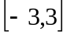上的最大、最小值．

- 已知集合M是满足下列性质的函数f(x)的全体：存在非零常数T，对任意x∈R，有f(x+T)=T f(x)成立．
⑴函数f(x)= x 是否属于集合M？说明理由；
⑵设函数f(x)=a^{x}（a>0,且a≠1）的图象与y=x的图象有公共点，证明：f(x)=a^{x}∈M；
⑶若函数f(x)=sinkx∈M ,求实数k的取值范围．

- 设y=f(x)是定义在区间[－1,1]上的函数，且满足条件：（i）f(－1)=f(1)=0；（ii）对任意的u,v∈[－1,1]，都有|f(u)－f(v)|≤|u－v|．
⑴证明：对任意的x∈[－1,1]，都有x－1≤f(x)≤1－x；
⑵证明：对任意的u,v∈[－1,1]，都有|f(u)－f(v)|≤1；
⑶在区间[－1，1]上是否存在满足题设条件的奇函数y=f(x)，且使得
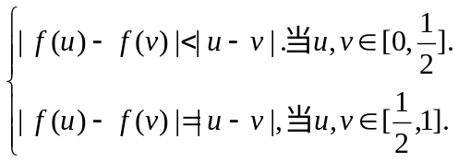
若存在，请举一例：若不存在，请说明理由．

指数函数与对数函数参考答案
1－10：DBCABCCCCA
11．；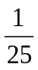； 12．0； 13．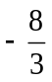；
14．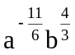；－4；0； 15．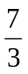； 16．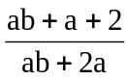；
17．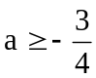； 18．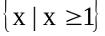；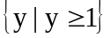； 19．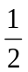或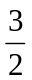；
20．当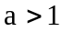时,定义域为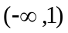;当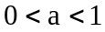时,定义域为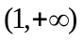;
21.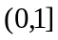; 22.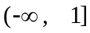; 23.6; 24.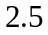;
25.提示: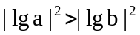,得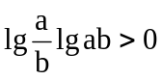,易知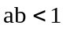.
26.当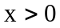时,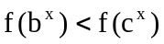;当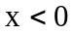时, 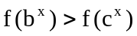;当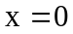时, 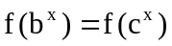.
27.当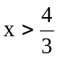时,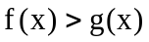;当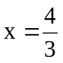时,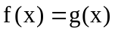;当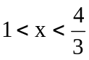时,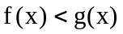;
28.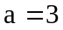或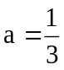; 29.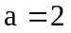;
30.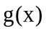的定义域为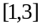,值域为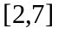.
31.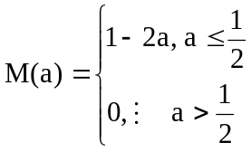;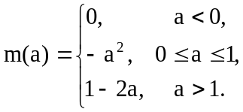 32.略;
33．⑴对于非零常数T，f(x+T)=x+T, Tf(x)=Tx． 因为对任意x∈R，x+T= Tx不能恒成立，∴f(x)=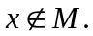
⑵因为函数f(x)=a^{x}（a>0且a≠1）的图象与函数y=x的图象有公共点，
所以方程组：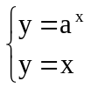有解，消去y得a^{x}=x,
显然x=0不是方程a^{x}=x的解，所以存在非零常数T，使a^{T}=T．
于是对于f(x)=a^{x}有 故f(x)=a^{x}∈M．
⑶当k=0时，f(x)=0，显然f(x)=0∈M．
当k≠0时，因为f(x)=sinkx∈M，所以存在非零常数T，对任意x∈R，有
f(x+T)=T f(x)成立，即sin(kx+kT)=Tsinkx ．
因为k≠0，且x∈R，所以kx∈R，kx+kT∈R，
于是sinkx ∈[－1，1]，sin(kx+kT) ∈[－1，1]，
故要使sin(kx+kT)=Tsinkx ．成立，
只有T=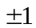，当T=1时，sin(kx+k)=sinkx 成立，则k=2mπ, m∈Z ．
当T=－1时，sin(kx－k)=－sinkx 成立，即sin(kx－k+π)= sinkx 成立，
则－k+π=2mπ, m∈Z ，即k=－2(m－1)π, m∈Z ．
综合得，实数k的取值范围是{k|k= mπ, m∈Z}．
34．⑴证明：由题设条件可知，当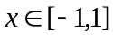时，有
即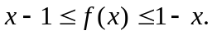
⑵证法一：对任意的
当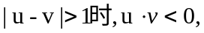不妨设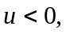则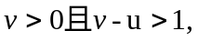
所以，
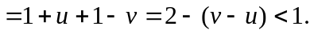综上可知，对任意的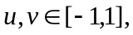都有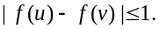
证法二：由⑴可得，当
所以，当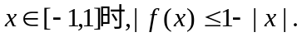因此，对任意的
当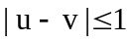时，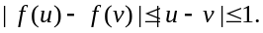当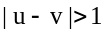时，有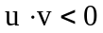
且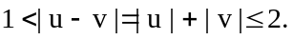
所以
综上可知，对任意的都有
⑶答：满足所述条件的函数不存在．
理由如下，假设存在函数满足条件，则由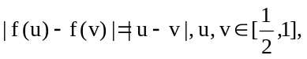
得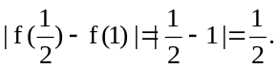 又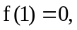所以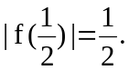①
又因为为奇数，所以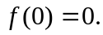
由条件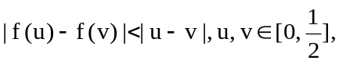得 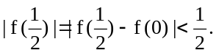②
①与②矛盾，所以假设不成立，即这样的函数不存在．

